ที่ 1 / 2561 2 มกราคม 2561

ออมสิน ศูนย์วิจัยเศรษฐกิจ ธุรกิจและเศรษฐกิจฐานราก ธนาคารออมสิน
ประมาณการเศรษฐกิจไทยปี 2561 มีโอกาสขยายตัวได้ร้อยละ 4.6
ปรับเพิ่มจากปี 2560 ที่มีโอกาสขยายตัวได้ร้อยละ 4

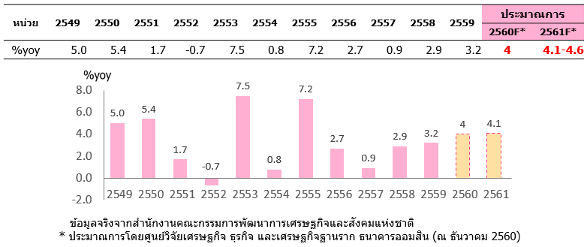
นายชาติชาย พยุหนาวีชัย ผู้อำนวยการธนาคารออมสิน เปิดเผยว่า ศูนย์วิจัยเศรษฐกิจ ธุรกิจ และเศรษฐกิจฐานราก ธนาคารออมสินได้คาดการณ์เศรษฐกิจไทยปี 2561 มีโอกาสขยายตัวได้ร้อยละ 4.6 ปรับเพิ่มจากปี 2560 ที่มีโอกาสขยายตัวได้ร้อยละ 4 จากแรงส่งของภาคการส่งออกและภาคบริการ ตามจำนวนนักท่องเที่ยวต่างชาติที่คาดว่าจะขยายตัวได้ดีตลอดทั้งปีอีกทั้งยังมีเม็ดเงินจากมาตรการกระตุ้นเศรษฐกิจของภาครัฐ
และรัฐวิสาหกิจเข้าสู่ระบบจำนวนมากเป็นแรงขับเคลื่อนการบริโภคและการลงทุนภายในประเทศให้ขยายตัวอย่างมีนัยสำคัญ โดยมีปัจจัยสนับสนุนดังนี้
(1) เศรษฐกิจและการค้าโลกขยายตัวต่อเนื่อง ตามการขยายตัวของกลุ่มประเทศเศรษฐกิจหลักจากการบริโภคและตลาดแรงงาน ที่แข็งแกร่ง ส่งผลดีต่อการส่งออกและราคาสินค้าโภคภัณฑ์ (2) การใช้จ่ายและการลงทุนภาครัฐมีแนวโน้มเร่งตัวขึ้นตามความคืบหน้าของการก่อสร้างโครงสร้างพื้นฐานฯ โครงการพัฒนาท้องถิ่นของอปท. โครงการบัตรสวัสดิการแห่งรัฐ และเม็ดเงินกระตุ้นเศรษฐกิจฐานราก ตามโครงการเพิ่มศักยภาพหมู่บ้านและชุมชนเพื่อความเข้มแข็งของเศรษฐกิจฐานรากฯ (3) การลงทุนภาคเอกชนที่มีความชัดเจนมากขึ้นตามการขยายตัวของภาคการส่งออก ความต่อเนื่องของการลงทุนในโครงสร้างพื้นฐานของภาครัฐ และโครงการยกระดับ SMEs (4) ภาคการท่องเที่ยวยังขยายตัวอยู่ในเกณฑ์ดีการกระจายตัวของนักท่องเที่ยวเพิ่มขึ้น โดยเฉพาะนักท่องเที่ยวจากยุโรปและอินเดีย
4.1 - 4.6
สำหรับปัจจัยเสี่ยงต่อเศรษฐกิจไทยในปี 2561 ได้แก่ (1) การเคลื่อนย้ายเงินทุนและอัตราแลกเปลี่ยนยังมีแนวโน้มผันผวนจากทิศทางนโยบายเศรษฐกิจและการเงินของประเทศเศรษฐกิจหลัก (2) รายได้ภาคเกษตรมีแนวโน้มชะลอตัว ขณะที่รายได้ของแรงงานภาคอุตสาหกรรมมีแนวโน้มทรงตัว ประกอบกับหนี้ครัวเรือนยังอยู่ในระดับสูง ส่งผลให้กำลังซื้อขยายตัวได้ไม่มากนัก (3) คุณภาพของหนี้ครัวเรือนและธุรกิจ SMEs มีแนวโน้มด้อยลง ส่งผลให้ธนาคารระมัดระวังในการให้สินเชื่อมากขึ้น (4) ความชัดเจนของการเลือกตั้งมีความสำคัญต่อการตัดสินใจลงทุนของภาคเอกชน (5) ความเสี่ยงด้านการเมืองระหว่างประเทศทั้งกรณีวิกฤตคาบสมุทรเกาหลีเหนือและปัญหาตะวันออกกลาง
ด้านเสถียรภาพทางเศรษฐกิจอยู่ในเกณฑ์ดี จากดุลบัญชีเดินสะพัดที่เกินดุลในระดับสูง ซึ่งเป็นผลจากการเกินดุลการค้าและบริการที่ขยายตัวได้ดีต่อเนื่อง รวมถึงการดำเนินนโยบายการเงินแบบผ่อนคลายเอื้อต่อการขยายตัวทางเศรษฐกิจ อย่างไรก็ตามอัตราเงินเฟ้อทั่วไปมีแนวโน้มปรับเพิ่มสูงขึ้นตามทิศทางราคาพลังงานโลก และอัตราแลกเปลี่ยนที่มีแนวโน้มแข็งค่าขึ้น อาจส่งผลต่อเสถียรภาพทางเศรษฐกิจในระยะยาวได้

*****************************

